重庆高速集团东南营运分公司
关于报废物资处置报价的竞争性比选函
重庆高速公路集团有限公司东南营运分公司公司拟对集团批复同意报废的固定资产以及机电、养护施工拆换下来的废旧物资进行处置。为保障废旧物资处置工作的顺利开展,公司计划以竞争性比选的方式确定废旧物资处置的合格收货方,具体情况如下：
一、竞争性比选的内容
本次竞争性比价的项目为废铝、废钢铁、报废办公类物资，主要存放于G65包茂高速彭水西收费站、黔江办公基地（黔江西收费站附近）、酉阳桃花源收费站、秀山收费站、G65洪安主线站。对于有泥土、水泥、石棉等杂质的立柱、人行横通道门、四眼煲仔炉等废旧物资，需要回收方到现场切割清理后再进行分类称重计量回收。废钢铁、废铝实际重量以最后现场过磅重量为准。回收过程中产生的人工费用、运输费用、通行费、安全措施费用、车辆使用费、保险费、税金等一切明示或暗示的费用均由收货方自行负责；收货方自行承担上述工作的安全管理责任。在成为合格收货方后不得以任何理由降低综合单价，不得以此作为借口拒绝履行承诺的责任和义务。
二、物资来源
本项目物资来源于重庆高速公路集团有限公司东南营运分公司报废的办公类固定资产以及机电、养护施工拆换下来的废旧物资。
三、报价单位资质要求
1、具有该项目的废旧物资回收资质。
2、具有相关行业主管部门核发的再生资源回收经营备案登记证明。
3、具有良好的信誉，不得出现经营管理信誉黑名单或在公开平台中列入失信被执行人名单。
4、本项目不接受联合体报价。单位法人为同一人或者存在控股、管理关系的不同单位，不得同时参加本项目报价。
5、经集团招投标平台及集团官网公示后，接受符合上述资质要求的所有单位报价。
上述第3条由竞标人作出诚信真实性承诺，同时提供在“信用中国”网站（http://www.creditchina.gov.cn/）中未被列入失信被执行人名单（黑名单）的网站截图。

四、评标方式：采用评审后公司获取的收益最高者中标。
五、本次报废物资因品种多，我司对废旧物资进行了分类，按照分类进行报价。本次竞争性比选给出的处置数量不是最终处置的准确数量，其数量仅作为竞争性比选的共同基础。给出一个仅供参考的大致处置总额，以方便报价方核算成本，合理报价，确定合格收货方。在成为合格收货方后与东南公司签订单价合同，在东南公司指定收费站过磅，实际重量以最后现场过磅重量为准。
本次竞争性比选设废铝最低限价10250元/吨、废钢铁最低限价2125元/吨、办公类物资最低限价22865元。报价单位报价不得低于最低限价，否则作废标处理。
六、报价保证金的缴纳与退款
报价单位在报价截止时间之前向重庆高速公路集团有限公司东南营运分公司缴纳投标保证金1万元（大写：壹万元整），以银行缴款凭证为证。竞争性比选方在项目竞争性比选工作结束后10个工作日内退还未中标竟标人保证金；在处置项目完成后10个工作日内退还中标人保证金。退还保证金前所用竟标人应向竞争性比选方提供相应的退款资料。
账户名：重庆高速公路集团有限公司东南营运分公司
开户行：工行两路口较场口支行
账号：3100021519200109657
七、凡愿意查看货物存放位置、数量的报价人，按后第十三条联系方式电话联系获得准许后，2022年12月19日9：00-17:00、12月20日9：00-17:00均可到东南公司各收费站实地踏勘（不现场实地踏勘的报价人视为已现场实地踏勘），其余时间概不受理踏勘。
八、关于报价单位的其他要求
报价单位提供的报价文件应符合竞争性比选方的所有条件，如有条件不符合的，做废标处理。
九、报价文件密封方式：
1、加盖公章的营业执照、加盖公章的再生资源回收经营备案登记证明、加盖公章的企业法人身份证复印件、加盖公章的代理报价人授权书、加盖公章的代理报价人身份证复印件）、加盖公章的在国家企业信用信息公示系统查询结果截图、投标保证金1万元的缴款凭证、报价表（见附件三）。
2、信封的资料文件均需密封完整，密封口需加盖报价单位公章。各自封包正面均注明报价单位名称（需与报价单位提交的营业执照一致）、“2022年重庆高速东南营运分公司废旧物资处置项目报价文件”。

十、报价评比规则
- 报价人不足三家，不开启报价文件直接退还所有报价。
- 报价最高价者中标，如发生最高报价相同时，最高报价单位现场进行二次报价，以二次报价高者中标。
- 因为特殊原因报价最高者退出竞价，不得回退已缴纳的投标保证金，则报价次高者为合格收货方，以此类推。
4、本次竞争性比选之效力有效期至2022年12月31日。
十一、工期要求：合同签订之日起10天内完成处置流程。
十二、费用支付
在合同签订完后10天内完成费用的支付,费用支付一次性完成,支付到东南公司统一指定账户。
账户名：重庆高速公路集团有限公司东南营运分公司
开户行：工行两路口较场口支行
账号：3100021519200109657
十三、报价文件递交：
1、2022年12月21日上午9:30时为报价截止时间，报价文件必须在规定时间之前送（或邮寄）到竞争性比选方（重庆市黔江区城西街道册山居委大庄一组重庆高速东南营运分公司221室）。竞争性比选响应文件只作一次性提交，提交后不得更改。逾期送达的报价文件将不予受理。联系人：李老师 联系电话： 15023956636。
2、开标时间为2022年12月21日上午9:30时，开标地点为重庆市黔江区册山居委大庄一组重庆高速集团东南营运分公司221会议室。请各报价单位负责人或委托代理人准时参加开标，不按时参加视为认可此次开标。竞标人因自身原因或其他特殊情况等不能到场开标，可将密封好的“比选响应文件”邮寄到我司（邮寄地址与开标地址一致）。不到场参与开标，视为竞标人认可开标过程及开标结果。

重庆高速公路集团有限公司东南营运分公司
2022年12月14日
附件：1.东南营运分公司竞争性比选响应文件格式
2.东南公司报废物资明细表
3.东南营运分公司报废物质处置报价表

附件1.重庆高速公路集团有限公司东南营运分公司
废
旧
物
资
处
置
项
目
竞
争
性
比
选
响
应
文
件

一、资格审查资料
在本页后附企业营业执照的复印件（加盖鲜章）、具有相关行业主管部门核发的再生资源回收经营备案登记证明的复印件（加盖鲜章）、法定代表人身份证明、授权委托书（如有）。

（一）法定代表人身份证明
竞标人名称：
单位性质：
地址：
成立时间： 年 月 日
经营期限：
姓名： （法人手签） 性别： 年龄： 职务：
系 （竞标人名称）的法定代表人。
特此证明。

竞标人： （盖单位章）
年 月 日
法定代表人身份证复印件正面（粘贴处） | 法定代表人身份证复印件反面（粘贴处）

注：法定代表人的签字必须是亲笔签名，不得用印章、签名章或其他电子制版签名，否则按弃标处理。

（二）授权委托书（如有）
本人 （姓名）系 （竞标人名称）的法定代表人，现委托 （姓名）为我方代理人。代理人根据授权，以我方名义签署、澄清、说明、补正、递交、撤回报废物资处置项目报价书、签订合同和处理有关事宜， 其法律后果由我方承担。
委托期限： 。代理人无转委托权。
附：委托代表人身份证明
竞标单位： （盖单位章）
法定代表人：
身份证号码： 委托代理人：
身份证号码：
年 月 日
委托代表人身份证复印件正面（粘贴处） | 委托代表人身份证复印件反面（粘贴处）
注：法定代表人和委托代理人必须在授权书上亲笔签名，不得使用印章、签名章或其它电子制版签名，否则按弃标处理，如投标人为法人的无需此项。
二、投标人的信誉情况

1、竞争性比选响应单位自行承诺部分。
致：重庆高速公路集团有限公司东南营运分公司
我司承诺在最近三年没有出现违法违规或失信行为；无拖欠劳务费的败诉记录；没有无故弃标的不良记录；未处于被责令停业，歇业，投标资格被取消，财产被接管、被采取强制措施、破产状态；在“信用中国”网站（http://www.creditchina.gov.cn/）中未被列入失信被执行人名单，并将按照竞争性比选文件要求供货。

比选承诺人： （盖单位章）
年 月 日
2、在国家企业信用信息公示系统（http://www.gsxt.gov.cn/)中查询是否被列入严重违法失信企业名单，由投标人自行截图证明（加盖鲜章），示例如下：
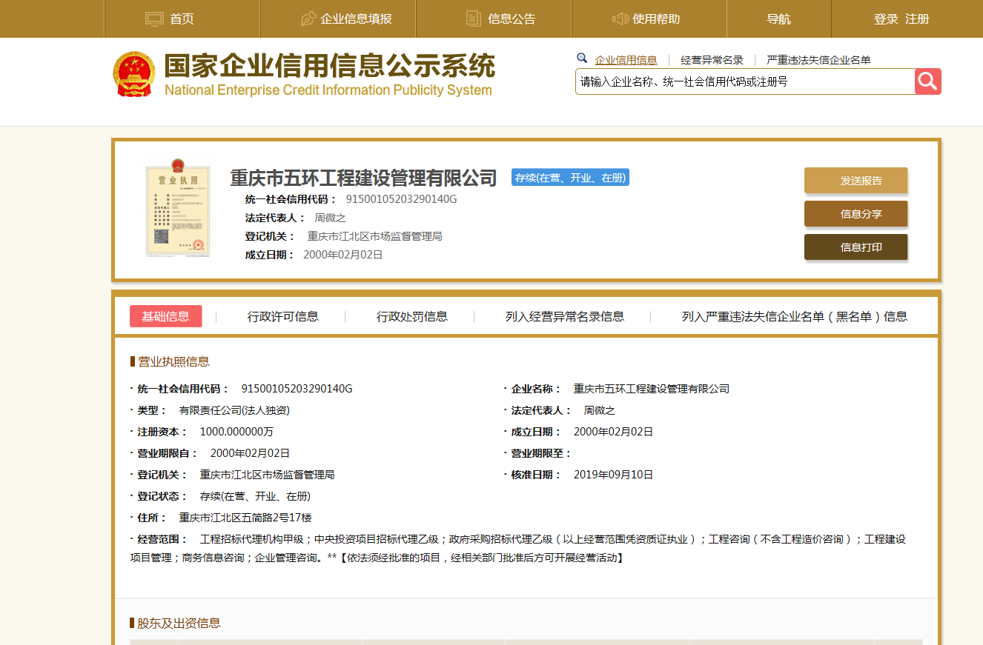
三、投标保证金回执单
四、附件3.东南营运分公司报废物资处置报价表

附件2.
东南公司废旧物资统计明细表
序号 | 详细类别 | 物资名称 | 规格型号 | 预估数量 | 预估重量（吨） | 存放地点 | 最低下限单价（元/吨/台） | 备注
1 | 废铝 | 标牌 |  | 4块 | 0.5 | 彭水西收费站 | 10250元/吨
1 | 废铝 | 标牌 |  | 4块 | 0.5 | 黔江基地 | 10250元/吨
2 | 废钢铁 | 立柱 |  | 16根 | 3.5 | 彭水东收费站 | 2125元/吨
2 | 废钢铁 | 三波护栏 | 506*85*4*3660 | / | 12.856 | 黔江基地 | 2125元/吨
2 | 废钢铁 | 方立柱 | □130*130*6*2540 | / | 10.652 | 黔江基地 | 2125元/吨
2 | 废钢铁 | 两波护栏 | 310*85*4*3660 | / | 9.545 | 黔江基地 | 2125元/吨
2 | 废钢铁 | 圆立柱 | Ø140*4.5*2150 | / | 6.217 | 黔江基地 | 2125元/吨
2 | 废钢铁 | 圆管立柱 | Ø140*4.5*2150 | / | 7.2267 | 黔江基地 | 2125元/吨
2 | 废钢铁 | 热镀锌两波护栏板 | 310*85*4*2320 | / | 18.1069 | 黔江基地 | 2125元/吨
2 | 废钢铁 | 热镀锌三波护栏板 | 506*85*4*2320 | / | 0.459 | 黔江基地 | 2125元/吨
2 | 废钢铁 | 方管立柱 | □130*130*6*2540 | / | 0.1187 | 黔江基地 | 2125元/吨
2 | 废钢铁 | 热镀锌两波护栏板 | 310*85*4*2320 | / | 3.828 | 黔江基地 | 2125元/吨
2 | 废钢铁 | 圆管立柱 | Ø140*4.5*2150 | / | 4.828 | 黔江基地 | 2125元/吨
2 | 废钢铁 | 废旧螺栓 | M16*45 | / | 0.196 | 黔江基地 | 2125元/吨
2 | 废钢铁 | 托架 | / | / | 0.066 | 黔江基地 | 2125元/吨
2 | 废钢铁 | 人行横通道门 | 800*2100 | 37套 |  | 黔江基地 | 2125元/吨
2 | 废钢铁 | 热气溶胶自动灭火装置 | 15KG | 10台 |  | 黔江基地 | 2125元/吨
2 | 废钢铁 | 热气溶胶自动灭火装置 | 10KG | 2台 |  | 黔江基地 | 2125元/吨
2 | 废钢铁 | 热气溶胶自动灭火装置 | 8KG | 2台 |  | 黔江基地 | 2125元/吨
2 | 废钢铁 | 工作台 | 铁质定制 | 12个 |  | 黔江基地 | 2125元/吨
2 | 废钢铁 | 静电地板 | 60*60 | 450块 |  | 黔江基地 | 2125元/吨
2 | 废钢铁 | 立式费额显示器 |  | 5台 |  | 黔江基地3台、桃花源收费站2台 | 2125元/吨
2 | 废钢铁 | 配电柜 |  | 1个 |  | 黔江基地 | 2125元/吨
2 | 废钢铁 | UPS柜 |  | 14台 |  | 黔江基地 | 2125元/吨
2 | 废钢铁 | EPS主机 | 佛山柏克YJS-55KW | 5台 |  | 黔江基地 | 2125元/吨
2 | 废钢铁 | 射流风机 |  | 4台 |  | 酉阳收费站 | 2125元/吨
2 | 废钢铁 | ETS主机 |  | 6台 |  | 桃花源收费站 | 2125元/吨
2 | 废钢铁 | 工作站（主机、显示器） | 台式电脑 | 5台 |  | 桃花源收费站 | 2125元/吨
2 | 废钢铁 | 不锈钢伸缩门 |  | 1台 |  | 桃花源收费站 | 2125元/吨
2 | 废钢铁 | 光栅分离器 |  | 5根 |  | 酉阳收费站 | 2125元/吨
2 | 废钢铁 | 抓拍摄像机 |  | 1台 |  | 酉阳收费站 | 2125元/吨
2 | 废钢铁 | 计重秤台 | 大唐牌 | 15块 |  | G65洪安主线站院坝 | 2125元/吨
2 | 废钢铁 | 收费亭 |  | 12个 |  | 黔江基地5个、G65洪安主线站7个 | 2125元/吨
2 | 废钢铁 | 发卡机 |  | 1台 | / | 黔江基地 | 2125元/吨
2 | 废钢铁 | 车道高清车牌识别 |  | 1台 |  | 黔江基地 | 2125元/吨
2 | 废钢铁 | ETC车道插拔式活动护栏 |  | 1台 |  | 黔江基地 | 2125元/吨
3 | 办公类资产 | 壁挂式空调 | 海尔1P | 9台 | / | 黔江基地 | 22865元
3 | 办公类资产 | 壁挂式空调 | 格力1P | 16台 | / | 黔江基地 | 22865元
3 | 办公类资产 | 空调柜机 | 美的3P | 8台 | / | 黔江基地 | 22865元
3 | 办公类资产 | 彩色电视 | 创维MP21-100A | 64台 | / | 黔江基地 | 22865元
3 | 办公类资产 | 电视机 | 创维液晶 | 1台 | / | 黔江基地 | 22865元
3 | 办公类资产 | 笔记本电脑 |  | 8台 | / | 黔江基地 | 22865元
3 | 办公类资产 | 冰箱 |  | 2台 | / | 濯水、龙潭收费站 | 22865元
3 | 办公类资产 | 台式电脑 |  | 18台 | / | 黔江基地 | 22865元
3 | 办公类资产 | 碗柜 | 四门碗柜 | 4个 | / | 秀山收费站 | 22865元
3 | 办公类资产 | 煲仔炉 | 四眼煲仔炉 | 4台 | / | 秀山收费站 | 22865元
3 | 办公类资产 | 复印机 |  | 2台 | / | 黔江基地 | 22865元
3 | 办公类资产 | 摄像机 |  | 5台 | / | 黔江基地 | 22865元
3 | 办公类资产 | 净水机 |  | 4台 | / | 黔江基地 | 22865元
3 | 办公类资产 | 电热水器 |  | 2台 | / | 黔江基地 | 22865元
3 | 办公类资产 | 照相机 |  | 1台 | / | 黔江基地 | 22865元
3 | 办公类资产 | 打印机 |  | 1台 | / | 黔江基地 | 22865元
3 | 办公类资产 | 天然气灶 |  | 1台 | / | 黔江基地 | 22865元
3 | 办公类资产 | 抽油烟机 |  | 1台 | / | 黔江基地 | 22865元
3 | 办公类资产 | 箱式变压器 | 10KV | 2台 | / | 黔江基地 | 22865元

附件3.
东南公司报废物资处置报价表
序号 | 详细类别 | 物资名称 | 数量 | 报价单价（元/吨/台） | 报价小计（元） | 备注
1 | 废铝 | 标牌 | 1吨 |  |  | 预估吨位
2 | 废钢铁 | 交安设施及机电设备等 | 120吨 |  |  | 预估吨位
3 | 办公类资产 | 壁挂式空调 | 9台 |  |  | 海尔1P
3 | 办公类资产 | 壁挂式空调 | 16台 |  |  | 格力1P
3 | 办公类资产 | 空调柜机 | 8台 |  |  | 3P
3 | 办公类资产 | 彩色电视 | 64台 |  |  | 创维MP21-100A
3 | 办公类资产 | 液晶电视机 | 1台
3 | 办公类资产 | 笔记本电脑 | 8台
3 | 办公类资产 | 冰箱 | 2台
3 | 办公类资产 | 台式电脑 | 18台
3 | 办公类资产 | 碗柜 | 4个
3 | 办公类资产 | 煲仔炉 | 4台
3 | 办公类资产 | 复印机 | 2台
3 | 办公类资产 | 摄像机 | 5台
3 | 办公类资产 | 净水机 | 4台
3 | 办公类资产 | 电热水器 | 2台
3 | 办公类资产 | 照相机 | 1台
3 | 办公类资产 | 打印机 | 1台
3 | 办公类资产 | 天然气灶 | 1台
3 | 办公类资产 | 抽油烟机 | 1台
3 | 办公类资产 | 箱式变压器 | 2台 |  |  | 10KV
4 | 报价合计大写：*** |  |  |  | *

报价单位（盖章）：

法定代表人或委托代理人（签字）：
日期：

